Forssan Tornitulet ja Tornihaukat ry
PARTIO-TOIMINNAN

ABC!

Yleistä
Forssan Tornitulet ja Tornihaukat on perustettu vuonna 1955. Aluksi lippukunnat toimivat erikseen tyttö- ja poikalippukuntina ja vuonna 2004 lippukunnat yhdistettiin sekalippukunnaksi. Lippukunta vietti 60-vuotisjuhliaan vuoden 2015 syksyllä ja samalla otettiin käyttöön uusi lippu ja huivimerkki. Huivin värit ovat kirkkokansan värien mukaan harmaa ja musta, lipun värit sininen ja valkoinen. Lippukunnan lyhenne on FoTo ja lippukunta kuuluu Hämeen partiopiiriin.

Toiminta
  - Koloillat
Partiolaiset kokoontuvat ryhmissänsä pappilan vieressä sijaitsevalla kololla. Koloiltoja on pääsääntöisesti kerran viikossa tai joka toinen viikko aina 1-2h. kerrallaan. Tämä on ryhmäkohtaista ja ryhmänjohtaja päättää ja ilmoittaa ryhmien kokoontumisajat. Koloiltoina voidaan leikkiä, pelata tai suorittaa merkkejä tekemällä erilaisia harjoituksia ikäkauden ohjelman mukaan. Lisäksi ryhmä voi tehdä vierailuja lähialueelle tai kokoontua jossain muussa ennalta sovitussa paikassa. Koloiltoja järjestetään pääasiassa syksystä kevääseen, koulujen loma-ajat huomioiden.
  - Tapahtumat
Lippukunta järjestää aktiivisesti erilaisia tapahtumia, kuten jokavuotisen itsenäisyyspäivän lupauksenantotilaisuuden kirkossa, yhteisvastuun lettukahvilan torilla huhtikuussa, osallistuu kevään paraatiin, vastuutehtäviin kirkossa ja moniin muihin tapahtumiin ja tehtäviin.
  - Leirit ja retket
Lippukunta järjestää vuoden aikana erilaisia retkiä ja leirejä, joista informoidaan aina erikseen. Pääsääntöisesti retkiä pyritään järjestämään aina syksyllä ja keväällä sekä leirejä talvella ja kesällä. Yleensä retket ja leirit ovat koko lippukunnan yhteisiä, mutta välillä niitä voidaan myös kohdentaa vain tietylle ikäkaudelle, kuten sudenpennuille tai seikkailijoille. Lisäksi teemme paljon yhteistyötä mm. Jokioisten, Koijärven ja Tammelan lippukuntien kanssa. Joka toinen vuosi järjestetään ystävyyskaupunkileirejä ympäri pohjoismaita Forssan ystävyyskaupungeissa ja joka kuudes vuosi järjestetään tuhansia partiolaisia ympäri suomen yhteen keräävä Finnjamboree, joista viimeisin oli Roihu vuonna 2016.

Pukeutuminen

3.1 Yleistä
Toisinaan ilmenee epäselvyyksiä milloin mitäkin asustetta käytetään, mutta pääsääntönä voidaan pitää, että partiohuivia käytetään aina, kun ollaan mukana partiotoiminnassa. Koko partioasu tulee pukea ylleen kaikissa virallisissa tapahtumissa ja tilaisuuksissa, kuten lupauksenantotilaisuudessa. Forssassa olemme pitäneet ohjeena, että myös seikkailijat voivat pitää sudenpentujen college-paitaa, mutta sitä vanhemmat partiolaiset käyttävät virallista partioasua.

3.2 Koloillat
Koloilloissa riittää partiohuivi. Huomioitavaa on, että lähes jokaisessa kokouksessa ollaan ulkona, joten aina kannattaa varautua sään mukaan.
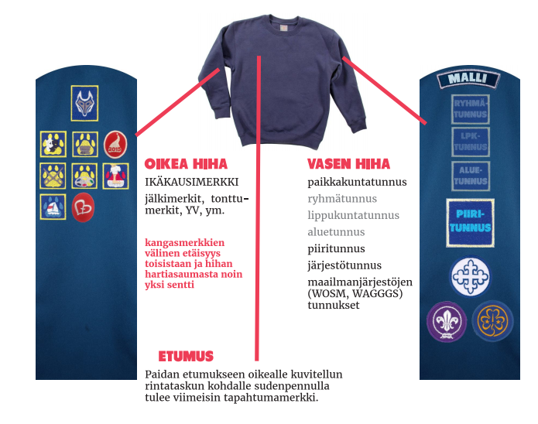
3.3 Sudenpentujen pukeutuminen

Sudenpennuillekin voi hankkia virallisen partiopaidan, mutta college-paita on monikäyttöisempi retkillä ja leireillä.
3.4 Seikkailijoiden pukeutuminen
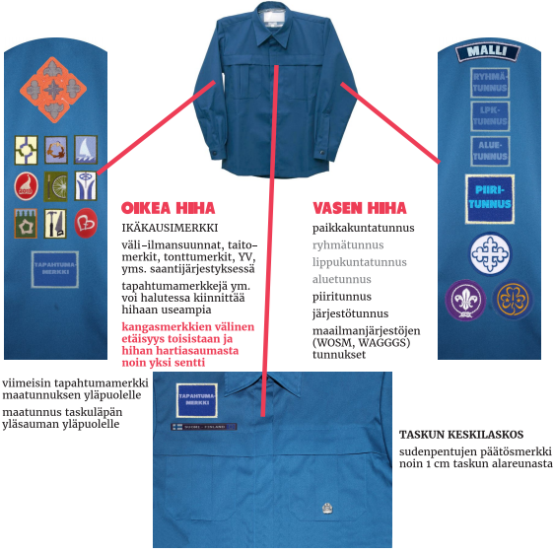

3.5 Tarpojien pukeutuminen
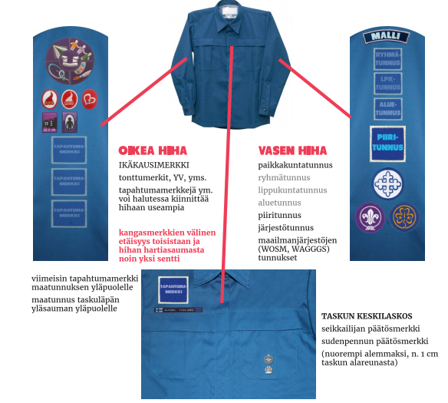

3.6 Hihamerkit
Forssassa ei ole käytössä lippukunnan hihamerkkiä, eli LPK-tunnusta eikä aluetunnusta.
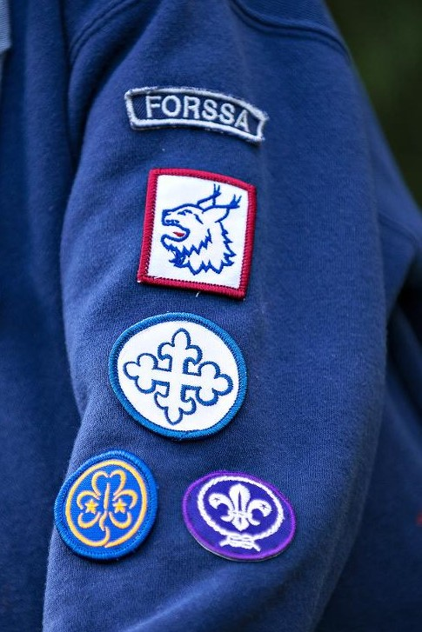

3.7 Paraatipukeutuminen

Paita ja housut
Paraatiin puetaan päälle partiopaita, jalkaan laitetaan tummat housut tai tummansininen puolihame.
Huivi
Kaulaan laitetaan partiohuivi. Partiohuivista poistetaan kaikki ylimääräiset merkit ja koristeet lukuun ottamatta partionjohtajien osmonsolmua ja lippukunnan huivimerkkiä. Huivi rullataan kauniisti huivimerkin yläkulmaan asti ja solmitaan siistillä merimiessolmulla.
Kengät
Partioasun kanssa käytetään tummansinisiä tai mustia kenkiä. Paraatiin kannattaa valita kengät, joilla on mukava kävellä ja jotka pysyvät hyvin jalassa. Nauhalliset kengät kannattaa solmia hyvin, etteivät nauhat pääse aukeamaan kesken marssin.
Oheisvarusteet
Partioasuun voi hankkia myös partiovyön. Lippukuntamme ei velvoita käyttämään päähineitä, kuten väiskiä tai barettia. Lisäksi Tarpojat ja sitä vanhemmat partiolaiset voivat hankkia itselleen pillinarun ja pillin. Pilliä pidetään narun päässä vasemmassa taskussa.

Varusteista
  - Yleistä
Kunnolliset ja toimivat varusteet ovat olennainen osa partioharrastusta. Ensisijaisia varusteita ovat kunnollinen rinkka, makuupussi ja makuualusta sekä hyvät jalkineet. Näitä hankkiessa on hyvä huomioida, että lapset voivat joutua kantamaan tavaroitaan pidemmänkin matkan ja aina ei yövytä kamiinateltassa /sisätiloissa. Partiolainen pakkaa itse rinkkansa (vaikka sitten vanhempien valvonnassa) jotta tietää mistä ja mitä rinkasta löytyy! Varusteiden nimikointi on ensiarvoisen tärkeää!
  - Rinkka
Rinkan tulee olla riittävän kokoinen (vähintään 55-65l) sekä sellainen, että siihen saa kiinnitettyä hyvin makuupussin ja makuualustan. Jos mahdollista, rinkka kannattaa sovittaa ennen ostoa, jotta se on käyttäjälleen oikean kokoinen ja lisäksi on katsottava että rinkassa on riittävät säädöt. Ennen retkelle lähtöä kannattaa tarkistaa rinkan säädöt sopivaksi. Rinkkaan pakattavat tavarat on hyvä pakata esimerkiksi muovipusseihin kastumisen varalta.
  - Makuupussit ja makuualustat
Makuupussia valitessa tärkeintä on tietää olosuhteet, joissa nukutaan. Makuupussit lajitellaan yleisesti kesä-, kolmenvuodenajan- ja neljänvuodenajan makuupusseihin. Makuupussien ilmoitetut lämpötilat edellyttävät makuupussin oikeata käyttöä, asianmukaista makuualustaa sekä aluskerraston käyttöä nukuttaessa. Lämpötilaan vaikuttaa mm. kuinka paljon makuupussia on pesty ja miten se on ollut pakattuna. (makuupussi kannattaa säilyttää ilmavasti, ei pakattuna). Aina ei kannata hankkia halvinta mahdollista makuualustaa, sillä ne eivät juurikaan eristä lämpöä ja kastuvat läpi. Makuualustan pääasiallinen tarkoitus on eristää kylmyyttä ja kosteutta maasta, se ei ole pehmuste. Jumppa-alustat eivät sovi tarkoitukseen.

4.4 Ruokailuvälineet
Ruokailuvälineisiin kuuluvat syvä lautanen, lusikka, haarukka, veitsi ja muki sekä juomapullo. Välineiden tulee olla muovia tai metallia, ei posliinisia eikä kertakäyttöisiä. Ruokailuvälineiden säilytykseen käytännöllisin on kangaspussi, jotta pidemmälläkään leirillä astiat eivät pääse homehtumaan. Pussissa on hyvä olla mukana myös astioiden kuivauspyyhe.
  - . Puukko
Puukon valinta: On tärkeää, että puukko on käyttäjälleen sopivan kokoinen. Liian pienestä puukonkahvasta ei saa turvallista otetta, ja liian suuri taas on kömpelö. Aloittelijan puukossa on hyvä olla kaksipuolinen sormisuoja. Puukko on hyvä huoltaa säännöllisesti ja pitää terävänä.
  - Eväät
Matkaan (etenkin pitkillä kävelyosuuksilla) kannattaa ottaa mukaan myös pientä syötävää, kuten pähkinöitä tai rusinoita. Makeiset ovat huono vaihtoehto, niiden vaikutus poistuu yhtä nopeasti kuin alkaakin, joten juomaksi kannattaa ottaa vettä tai mehua. (Ei kuitenkaan hiilihapollisia juomia!)
Vinkki: kylmällä säällä kannattaa tehdä lämmintä mehua, joka jäähtyy sopivaksi päivän aikana.
  - Muut varusteet
Jokaisella retkellä on hyvä olla mukana oma henkilökohtainen pieni ensiapupakkaus. Pieni ensiapupakkaus sisältää tarvikkeet haavojen ja nirhamien ym. hoitoon sekä välineet nyrjähtäneen nilkan hoitoon (ideaaliside). Henkilökohtaiset lääkkeet tulee antaa omalle johtajalle huoltajan allekirjoittaman annosteluohjeen kera. Leirillä ja retkillä johtajilla on näiden lisäksi vakavampiin tapaturmiin tarkoitettu ea-pakkaus.
- Jäsenrekisteri Kuksa
Kuksa on Suomen Partiolaisten jäsenrekisteri, jota lippukunnat käyttävät jäsentensä tietojen tallentamiseen. Kuksaan voi lisätä alle 18-vuotiaalle partiolaiselle huoltajan tiedot. Huoltajan tietojen tallentaminen helpottaa yhteydenpitoa lippukunnan ja kodin välillä. Siksi on ensiarvoisen tärkeää päivittää tiliään tietojen muuttuessa. Huoltajalla on mahdollisuus rekisteröityä Kuksan käyttäjäksi ja siten nähdä huollettavansa tiedot jäsenrekisterissä. Kuksan kautta ilmoittaudutaan kaikkiin lippukunnan, piirin ja Suomen partiolaisten tapahtumiin.
Kun tietosi on lisätty kuksaan joko lippukunnan toimesta ilmoittautumistilaisuudessa tai täyttämällä jäsenhakemus osoitteessa www.partio.fi –> tule mukaan -> partiohaku, saat sähköpostiisi pienellä viiveellä oman jäsennumerosi. Kun olet saanut sähköpostin, toimi ohjeiden mukaan ja luo itsellesi partioID osoitteessa kuksa.partio.fi.

Partiolupaus
Partiolupaus on itsenäisyyspäivänä annettava lupaus sitoutumisesta partion arvoihin. Lupausta vastaan myönnetään partiohuivi ja lupausmerkit. Lupausteksti menee näin: ”Lupaan parhaani mukaan rakastaa Jumalaani, omaa maatani ja maailmaa, toteuttaa ikäkauden ihanteita ja olla avuksi toisille.” Lupaus annetaan aina siirryttäessä seuraavaan ikäkauteen, mutta huivin ja merkit saa vain ensimmäisellä lupauksenantokerralla.

Partio-Suomi sanakirja
- Akela = sudenpentulauman johtaja
- EVP = ei vielä partiolainen
- Joukkue = seikkailijoiden muodostama ryhmä
- Jälki = sudenpentujen merkki, joita suoritetaan muutama toimintakaudessa
- Kolo = Paikka, jossa partiolaiset kokoontuvat
- Lauma = sudenpentujen muodostama ryhmä
- HP = Hämeen partiopiiri ry
- Sudenpentu = 7-9 -vuotias partiolainen
- Samoaja = 15-17 -vuotias partiolainen
- Sampo = Seikkailijajoukkeen johtaja
- Seikkailija = 10-12 -vuotias partiolainen
- SP = Suomen Partiolaiset
- Tarpoja = 12-15 -vuotias partiolainen
- Tarppo = Tarpojien suoritus
- Trangia = Retkikeitin, joka toimii joko kaasulla tai polttonesteellä.
- Vaeltaja = 18-21 -vuotias partiolainen
- Vartio = Tarpojien tai samoajien muodostama ryhmä, joka

